**Федеральное агентство по образованию**

**Федеральное государственное образовательное учреждение**

**Среднего профессионального образования**

**Дальневосточный государственный**

**Гуманитарно-технический колледж**

**Тема: Оказание ПМП при обмороке.**

По дисциплине**:** «Основы оказания первой доврачебной помощи»

Преподаватель: Склярук О.В.

Студент: Сидоренко А.В.

Группа ПБз-41

г. Владивосток 2010г.

**Содержание**

Введение

Обмороки

ПМП при обмороках

Литературы

**Введение**

Сознание – это свойство человеческой психики (точнее – центральной нервной системы) воспринимать окружающую действительность, анализировать и оценивать её, а также отвечать на полученную информацию. Если по каким-то причинам сознание отсутствует, теряется связь с внешней средой, утрачивается способность к произвольным действиям, повышается опасность гибели. Об этом мы подробно говорили в разделах «Основы первичной диагностики» и «Основы реанимации».

**Обмороки**

Обморок (кратковременная потеря сознания) считается лёгким видом потери сознания и представляет собой неглубокое кратковременное нарушение мозгового кровообращения (вследствие определённых причин), сопровождающееся падением сосудистого тонуса, работы сердца и лёгких.

К обморокам более других склонны молодые девушки, женщины во время беременности, а также дети. Дело в том, что у перечисленных групп уровень артериального давления, как правило, невысок, а головной мозг человека очень чувствителен к малейшим изменениям давления (в том числе и атмосферного) и уровню содержания кислорода в крови. Поэтому при наличии неблагоприятных факторов (причин) головной мозг реагирует на эти изменения (кроме черепно-мозговой травмы) «отключением» сознания.

# Причины обморока

Перечислим основные причины, вследствие которых может иметь место кратковременная потеря сознания. Это:

* психо-эмоциональная травма (нервное перенапряжение);
* кровопотеря (в том числе и скрытое внутреннее кровотечение);
* нахождение долгое время в душном помещении;
* физическое истощение;
* голод;
* черепно-мозговая травма;
* перегрев организма;
* колебания атмосферного давления (метеопатии);
* сердечнососудистая недостаточность.

Иногда причиной обморока может быть острое или хроническое заболевание.

Обмороку могут предшествовать (предвестники): нарастающая слабость, побледнение, головокружение, подташнивание, звон в ушах, потемнение в глазах, дезориентация в пространстве и времени. После этого возникает внезапная потеря сознания (отсутствие реакции пострадавшего на слово, прикосновение, боль) и падение тела. Внешне человек выглядит очень бледным, кожные покровы иногда с синюшным или зеленоватым оттенком. Пульс и дыхание, как правило, сохранены без изменений.

**ПМП при обмороке**

Обморок продолжается не более 3-4 минут, однако, находясь на спине, пострадавший подвергается распространённой опасности – удушением собственным языком. Поэтому необходимо действовать спокойно, но энергично, без промедления. Вначале – устраните стесняющие элементы одежды на пострадавшем (расстегните верхнюю пуговицу, ослабьте галстук, расстегните поясной или брючный ремень). Затем – приподнимите ноги пострадавшего под углом примерно 30-45° для притока крови к головному мозгу, подложив что-либо под них, или удерживая их на весу своими руками (рис. 1).

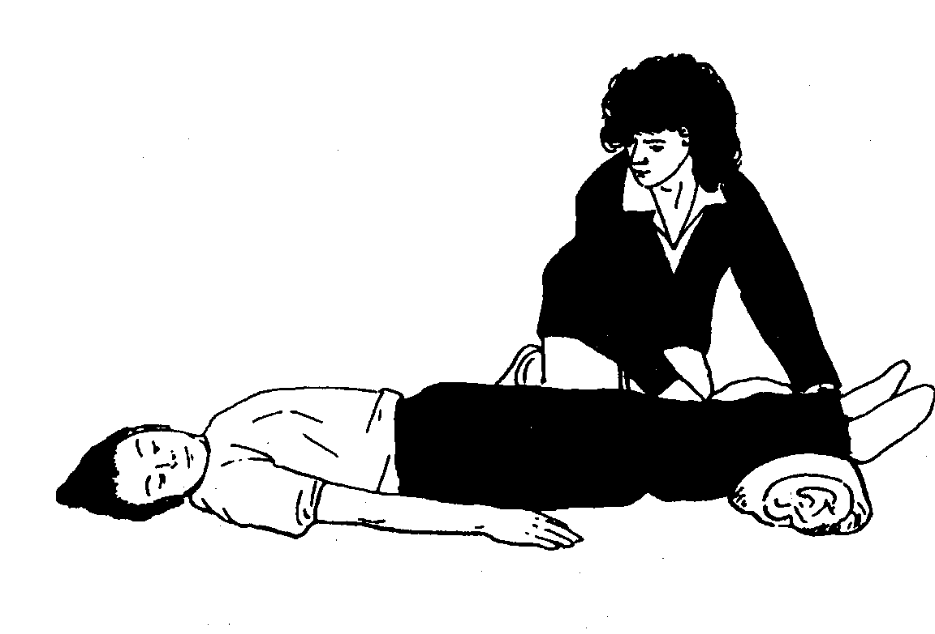

### Рисунок 1. Приподнимание ног для оттока крови при обмороке

Организуйте доступ свежего воздуха (если это случилось в помещении, - достаточно будет открыть дверь и окно). Если есть под рукой нашатырный спирт (10%-ный водный раствор аммиака) смочите им ватку или платок и поднесите к носу пострадавшего, но не ближе 4-5 см (пары аммиака обладают мощным стимулирующим действием на центр дыхания, который располагается в продолговатом мозге).

Кроме того, весьма эффективным средством при обмороке будет являться воздействие на активные точки: растирание ушных раковин, массаж активных точек мизинцев, массаж точки, расположенной под носовой перегородкой, а также точки «хэ-гу» и активных точек обеих рук (см. рис. 2).

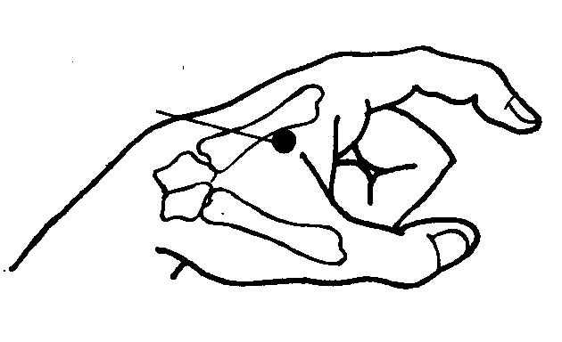

**3**

**2**

**1**

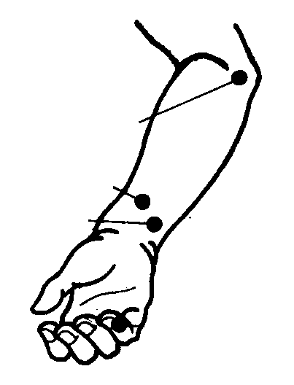

Рисунок 2. Активные точки: 1 – мизинца; 2 – точка «хэ-гу»; 3 – активные точки руки

Если в течение 2-3 минут после всех этих мероприятий сознание не появилось, необходимо пострадавшего уложить в «безопасное положение» (см.рис. 3) и, по возможности, обеспечить холод к голове.

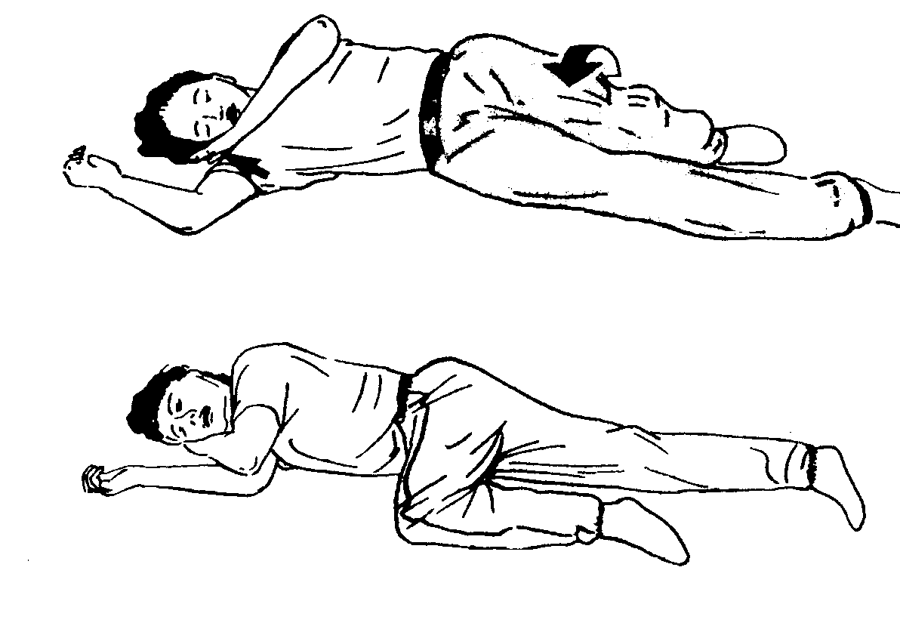

Рисунок 3. Безопасное положение пострадавшего, находящегося без сознания

В редких случаях, при появлении рвоты можно ограничится и аккуратным поворотом головы пострадавшего набок, фиксируя, при этом, шейный отдел позвоночника (см.рис 4).

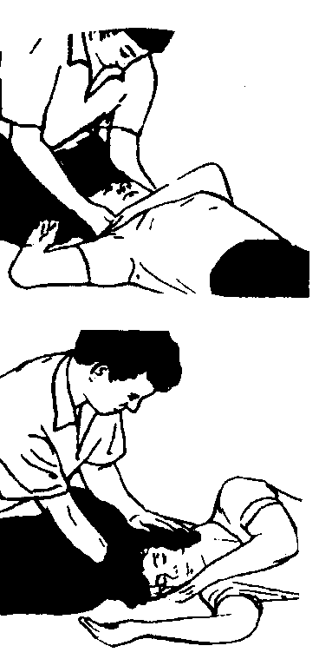

#### Рисунок 4. Поворот головы пострадавшего с фиксацией шейного отдела позвоночника

Конечно, в таких случаях, как осложнённый обморок, – целесообразно вызвать бригаду СМП.

В случаях появления болей в животе или повторных обмороках – положить холод на живот, срочно вызвать СМП.

При голодных обмороках кормить пострадавшего запрещено (произойдёт отток крови от головы к желудку, что ещё больше усугубит ситуацию), рекомендуется дать сладкого чая, немного печенья, вызвать СМП.

При тепловом ударе – пострадавшего срочно перенести в прохладное место, приложить холод к голове и груди, при необходимости - вызвать СМП.

**Список литературы**

1. Нечитаева Н.Н. – Первая помощь. Изд. – Москва 2006 год.
2. Арьев Т.Я. - Уч. пособие.- СПб.: Медицина, 2004 года.
3. Современная медицинская энциклопедия. Пер. с англ./ Русское издание под общ. Ред. Г.Б. Федосеева. - СПб.: Норинг, 2003 года.